**南通农商行·lpr签约协议转换操作手册**

版本号

|  |  |  |  |
| --- | --- | --- | --- |
| 版本号 | 修改日期 | 编写人 | 备注 |
|  | 2020/05/13 | 戴亚楠、费腾飞 |  |
|  |  |  |  |
|  |  |  |  |
|  |  |  |  |
|  |  |  |  |
|  |  |  |  |

**目录**

1引言 4

1.1概述 4

1.2编写目的 4

1.3应用操作系统 4

2使用方法 4

2.1软件运行 5

3.1借款人合同转换确认 5

3.1.1操作要点及出错信息说明 11

3.1担保人合同转换确认 12

3.1.1操作要点及出错信息说明 16

3.1借款人/担保人合同查看 17

3.1.1操作要点及出错信息说明 21

# 1引言

## 1.1概述

央行为了利率市场化改革而推进的一个重要工具。LPR报价由全国18家银行在每月20日，向全国银行间同业拆借中心报价，报价按照央行的中期借贷便利利率（MLF）加点形成的方式，而不再以央行贷款基准利率为参照，这就使得贷款市场利率更加市场化。

## 1.2编写目的

贷款市场报价利率（Loan Prime Rate, LPR）是由具有代表性的报价行，根据本行对最优质客户的贷款利率，以公开市场操作利率（主要指中期借贷便利利率）加点形成的方式报价，由中国人民银行授权全国银行间同业拆借中心计算并公布的基础性的贷款参考利率，各金融机构应主要参考LPR进行贷款定价。目前，LPR包括1年期和5年期以上两个品种。LPR市场化程度较高，能够充分反映信贷市场资金供求情况，使用LPR进行贷款定价可以促进形成市场化的贷款利率，提高市场利率向信贷利率的传导效率。

## 1.3应用操作系统

微信小程序

# 2使用方法

## 2.1软件运行

用户微信搜索“LPR转换补充协议在线签约”小程序进入。进入如下页面：



# 3.1借款人合同转换确认

借款人搜索进入“LPR转换补充协议在线签约”，输入合同编号，点击：下一步，进入实名实人认证，进入如下页面：

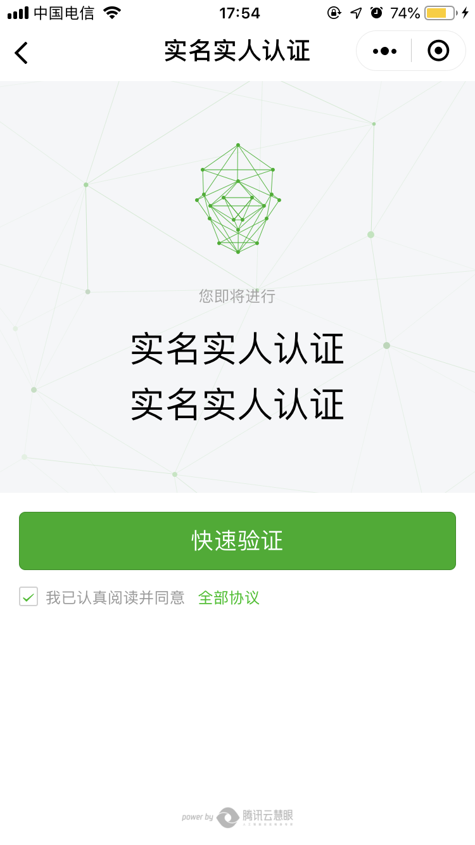

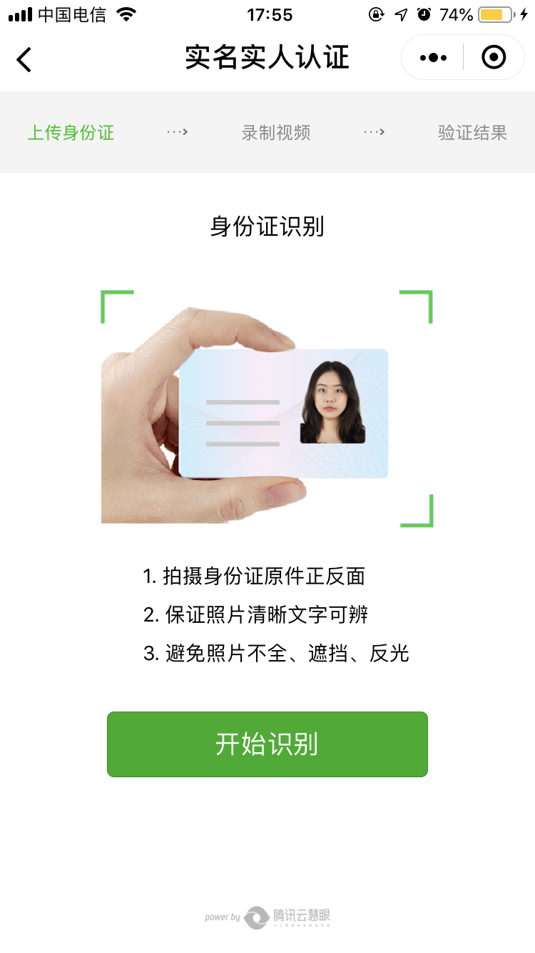

点击：开始识别按钮，进入扫描身份证正反面操作，进入如下图页面：

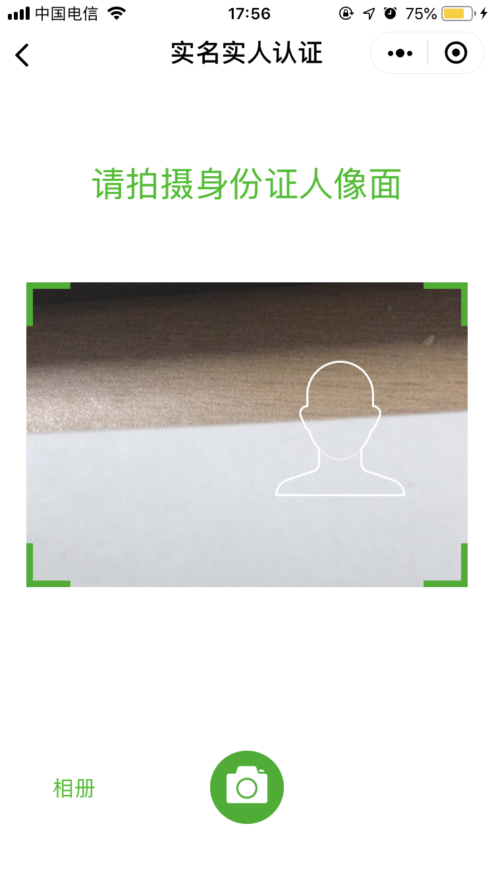

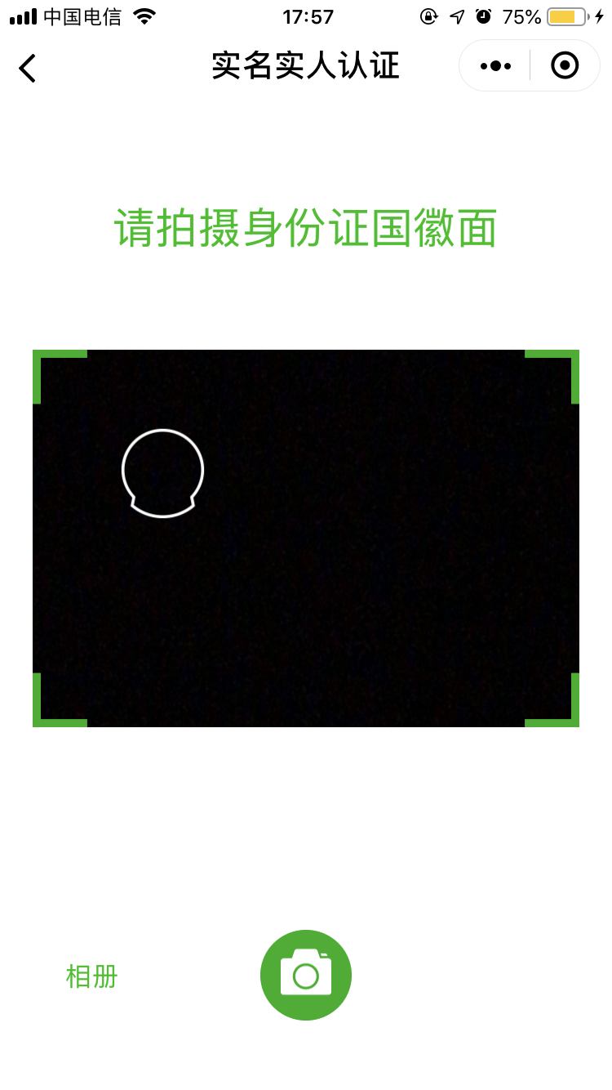

扫描完成后进入身份信息确认界面,进入页面如下：

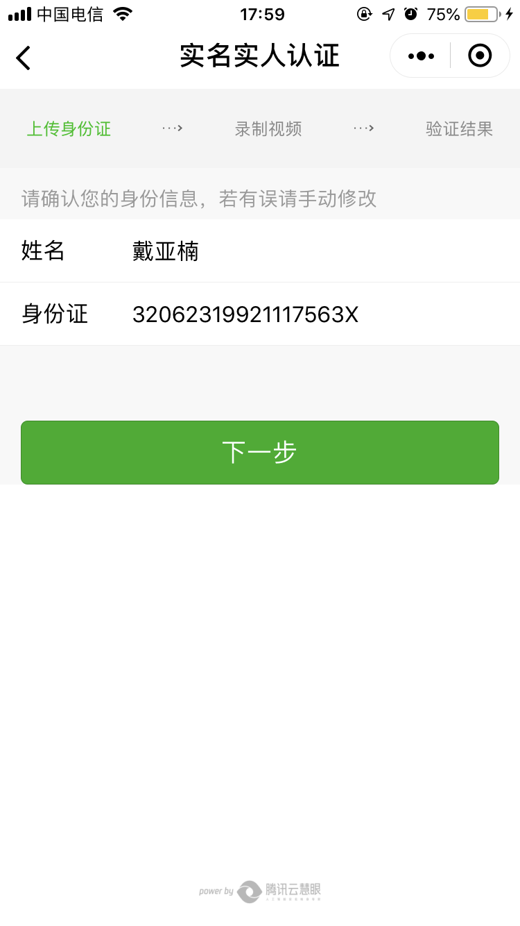

下一步进入：人脸验证阶段，进入页面如下：

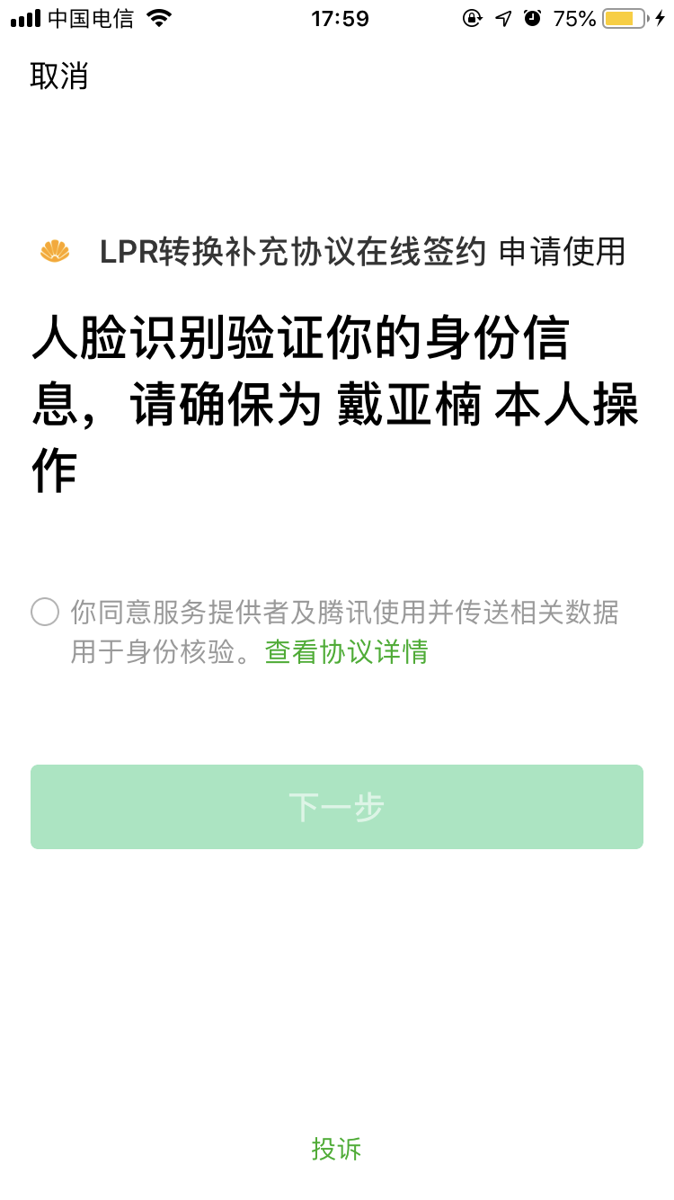

人脸验证通过进入:原合同信息确认阶段，借款人需要点击：原合同影像，进入原合同确认界面，进入页面如下：



确认原合同完成后，点击确认合同按钮进入转换界面，进入页面如下：

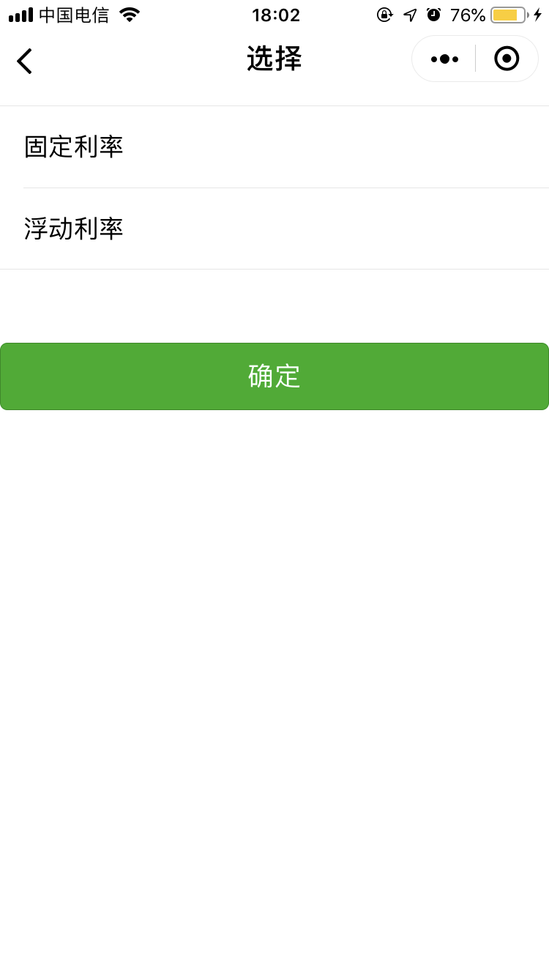

借款人可以选择固定利率和浮动利率选项。当借款人选择固定利率时，进入：变更补充协议确认页面，进入页面如下：

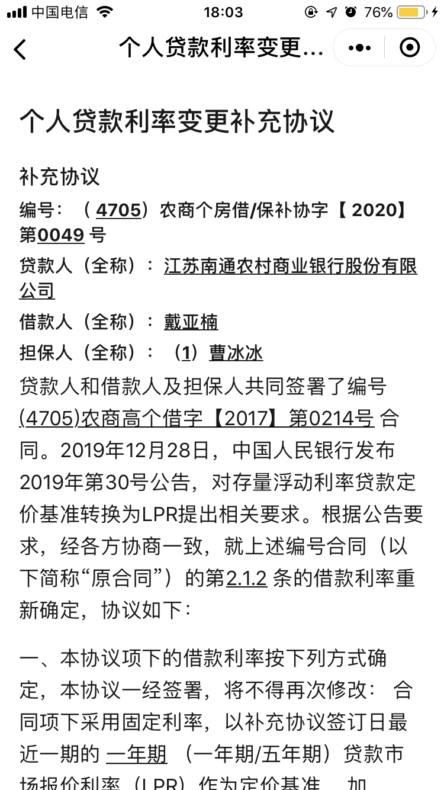 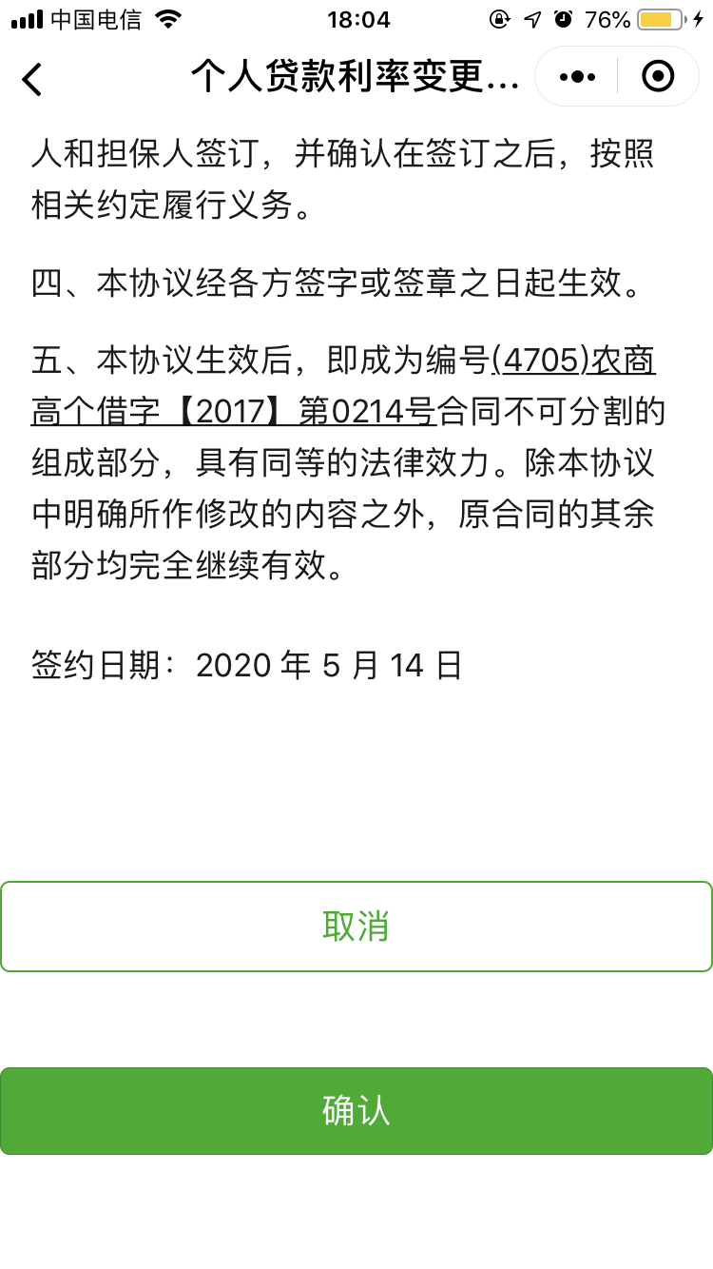

点击：确认按钮即可确认成功。

当借款人选择浮动利率时，进入：变更补充协议确认页面，进入页面如下：

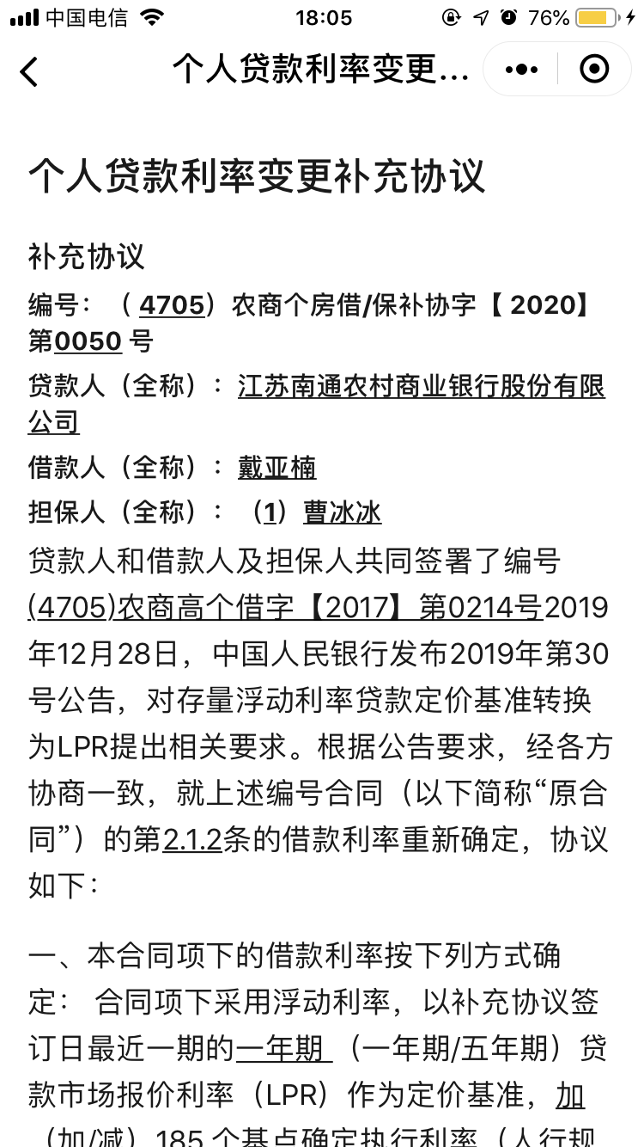 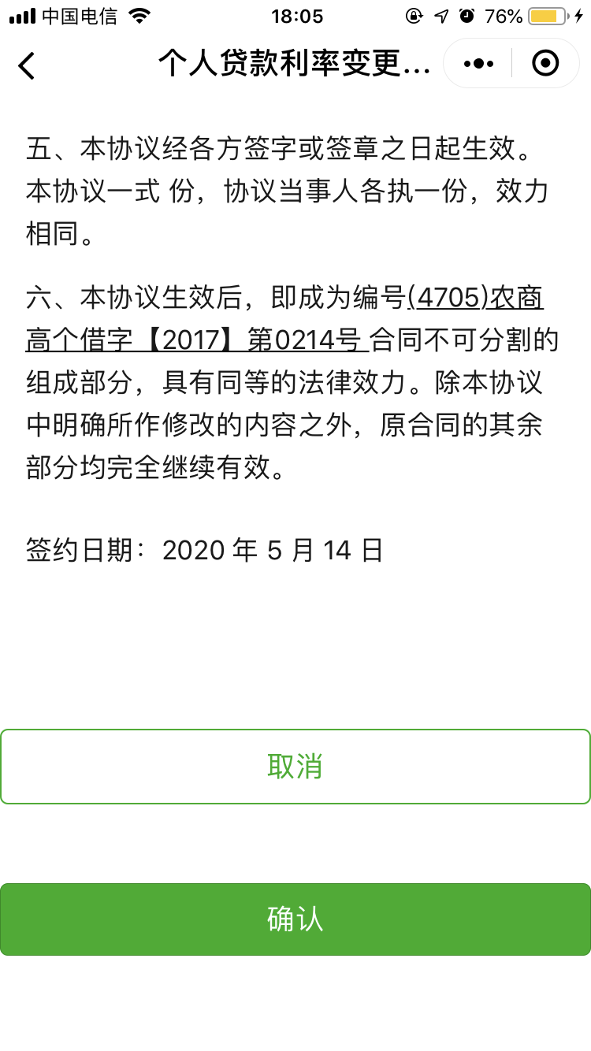

点击：确认按钮即可确认成功。

确认完毕后，借款人转换操作完成，提示页面：

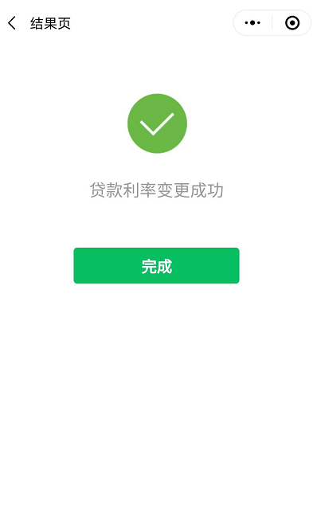

### 3.1.1操作要点及出错信息说明

1、合同号输入不正确-不通过，提示信息：暂无该合同,请输入正确的合同编号。

2、确认合同之前必须查看原合同影像，并确认合同影像。

# 3.1担保人合同转换确认

担保人搜索进入“LPR转换补充协议在线签约”，输入合同编号，点击：下一步，进入实名实人认证，进入如下页面：





点击：开始识别按钮，进入扫描身份证正反面操作，进入如下图页面：





扫描完成后进入身份信息确认界面,进入页面如下：

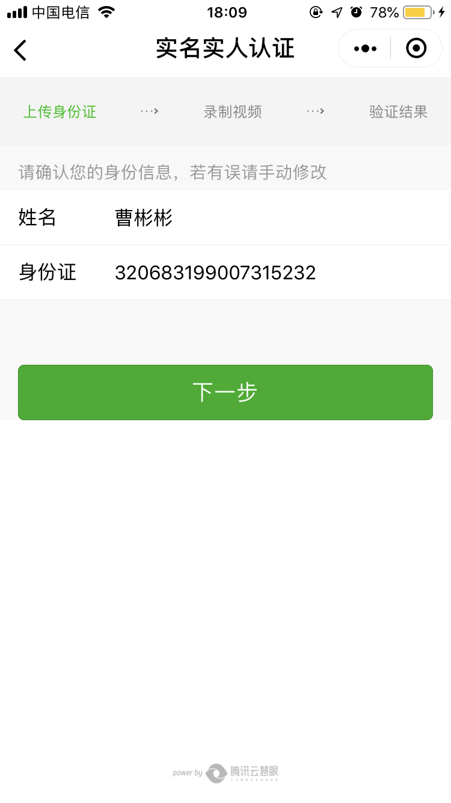

下一步进入：人脸验证阶段，进入页面如下：



人脸验证通过进入:个人贷款利率变更补充协议，进入页面如下：

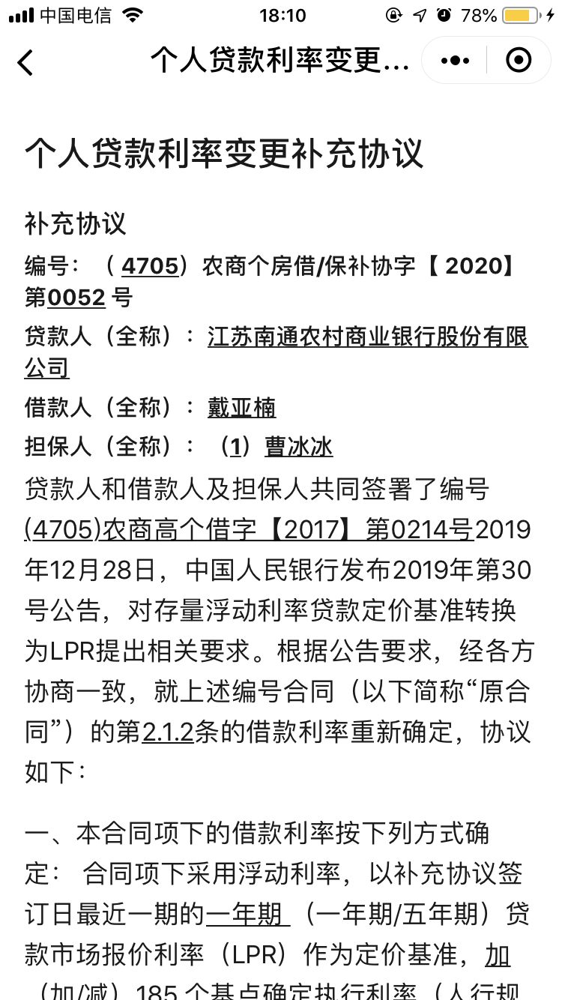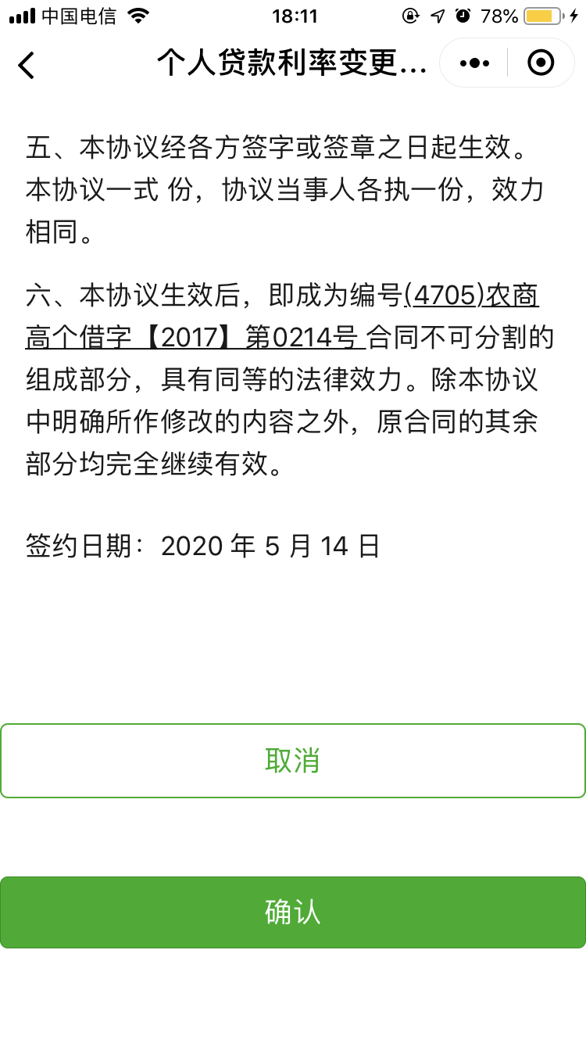

点击：确认按钮，担保人确认信息成功，提示页面：



### 3.1.1操作要点及出错信息说明

1、如果担保人在借款人未选定转换协议之前进入的话：则会提示借款人尚未变更贷款利率,请提醒借款人及时变更贷款利率！

2、贷款合同用多个担保人时，需要全部担保人确认后才能生成新的协议。

# 3.1借款人/担保人合同查看

借款人/担保人搜索进入“LPR转换补充协议在线签约”，输入合同编号，点击：下一步，进入实名实人认证，进入如下页面：





点击：开始识别按钮，进入扫描身份证正反面操作，进入如下图页面：





扫描完成后进入身份信息确认界面,进入页面如下：



下一步进入：人脸验证阶段，进入页面如下：



人脸验证通过进入:补充协议预览页面，进入页面如下：

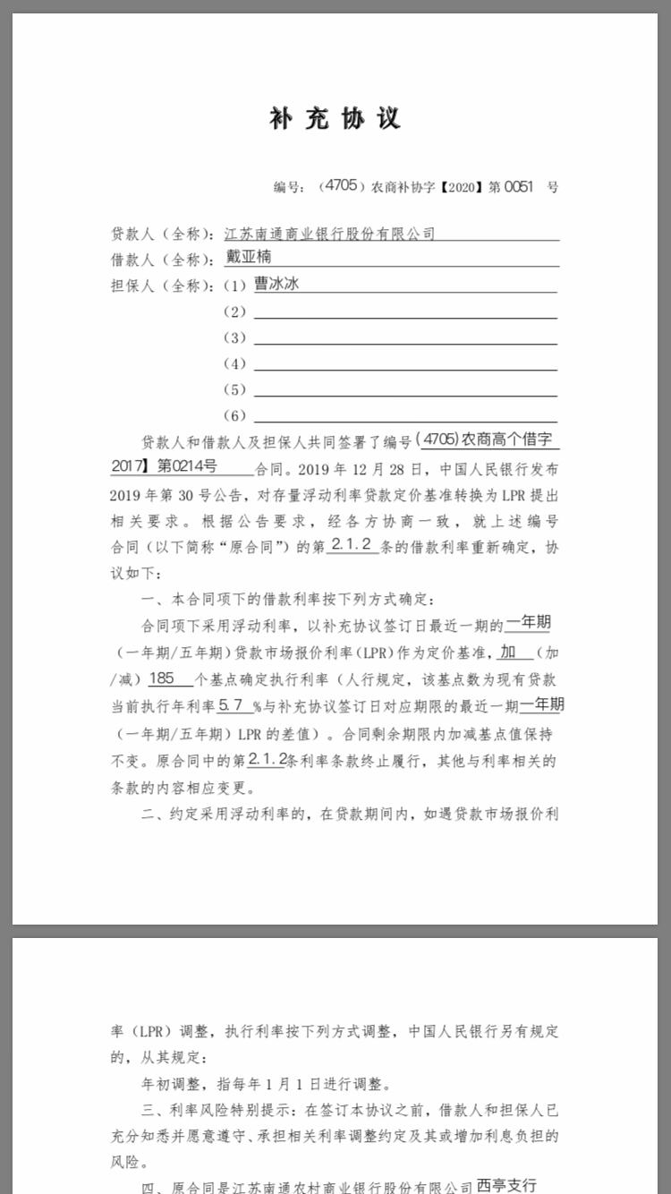

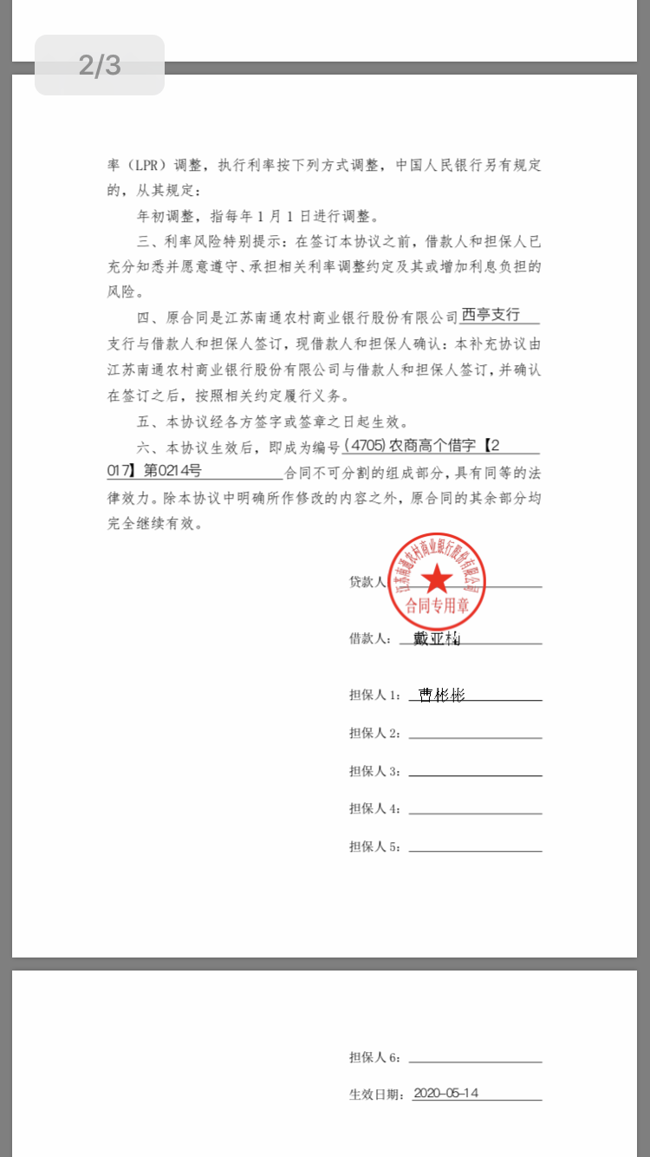

### 3.1.1操作要点及出错信息说明

无